令和３年７月吉日
くぬぎ台小学校コミュニティハウスだより
８月自主事業のお知らせ
くぬぎ台小学校コミュニティハウス
運営委員会 会長 鈴木 方規
夏夏の夕べの
「琵琶の弾き語り」

○日 時 令和３年８月８日（日）１６時～１７時３０分
○場 所 くぬぎ台小学校コミュニティハウス 研修室
○出 演 室井三紀さん、髙梨京子さん
○内 容 ・「壇ノ浦」、「風の又三郎」ほか
厳かな琵琶の響きと絶妙な語りが怪しい世界に引き込みます。
〇参加対象 ・一般
〇参加費用 ・無料
○申込日時 ・７月１５日（木）より
・午前９時より午後８時まで（休館日 火曜・金曜）
○申込方法 ・電話かＦＡＸ又は直接窓口へ
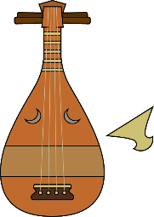
・くぬぎ台小学校コミュニティハウス
電話・ＦＡＸ ０４５－３７１－７６１１
・お名前、住所、電話番号をお知らせください。
・グループでの申込は代表者を入れて2名様までとさせていただきます。代表者のみ、住所、電話番号、他の方はお名前だけお知らせください。
・お名前、住所、電話番号の個人情報は、中止等緊急の場合のみ使用させていただきます。
○申込人数 ・先着２５名様で締め切らせていただきます。
※注意事項 ・当日はマスクの着用、手指の消毒、検温をお願いします。
・コロナウイルス感染拡大の状況により中止となる場合があります。

